REVISIÓN |  | DESCRIPCIÓN |  |  |  |  | FECHA |  | PROYECTÓ | EJECUTÓ | REVISÓ | APROBÓ
LISTA DE REVISIONES

 | NOMBRE |  | FECHA
PROYECTÓ |  |  |  |  | SECCIONADOR 132kV  PLANILLA DE DATOS TÉCNICOS GARANTIZADOS (PDTG)
EJECUTÓ
REVISÓ
APROBÓ | AO |  | 12/12/24
DISCO:
ARCHIVO:
E-VDU-3-00-E-PD-0000-0-0.DOC
ANTECEDENTES: |  |  | HOJA |  | ESC. | FORM. |  | DOC. Nº | E-VDU-3-00-E-PD-0000-0 |  |  | REV.
 |  |  | 1 de 8 |  | S/E | A - 4 |  | DOC. Nº |  |  |  | 0

- OBJETO
Las presentes PDTG comprenden los requerimientos para Seccionadores de 132kV, que serán instalados en “XXXXXX”, provincia de Mendoza
- PLANILLA DE DATOS TÉCNICOS GARANTIZADOS.
  - SECCIONADOR POLOS PARALELOS CON PAT 132 KV

SECCIONADORES POLOS PARALELOS CON PAT 132 kV
Nro. | DESCRIPCION | UNIDAD | S/PLIEGO | S/OFERTA | OBSERVACIONES
1. | Fabricante | ---- | Indicar
2. | Norma de fabricación | ---- | IEC 62271-102
3. | Modelo ofrecido (designación de fábrica) | ---- | Indicar
4. | Año de diseño del modelo ofrecido | Año | Indicar
5. | Zona sísmica. (INPRES-CIRSOC 103) |  | Zona 3
6. | Altura de Instalación | msnm | <= 1.000
5. | Tipo de pedido:
5.1. | - Modelo |  | T
5.2. | - Disposición de polos | ---- | PP+PAT
5.3. | - Posición de montaje | ---- | N
5.4. | - Números de columnas |  | 2C
5.5. | - Forma de accionamiento de las cuchillas ppales | ---- | DE+LE+LM
5.6. | - Forma de accionamiento de las cuchillas de PAT | ---- | LM
6. | Tensión Nominal (Un) | kV | = 132
7. | Tensión máxima de servicio | kV | = 145
8. | Corriente nominal | A | = 1250
9. | Frecuencia nominal | Hz | = 50
10. | Temperatura máxima de los contactos con  I=In y temperatura ambiente de 45 ºC | ºC | <= 95
11. | Corriente admisible de corta duración:
 | - 1 segundo | kA | >= 40
 | - 3 segundos | kA | Indicar
12. | Corriente adm de corta duración, valor de cresta | kAcr | >= 100
13. | Rigidez dieléctrica nominal con onda de  impulso 1,2/50 µseg: |  |  |  | (*) A 1000 msnm
13.1. | - Entre polo y tierra | kVcr | >= 650(*)
13.2. | - A través de la distancia aislante | kVcr | >= 750(*)

Nro. | DESCRIPCION | UNIDAD | S/PLIEGO | S/OFERTA | OBSERVACIONES
14. | Rig dieléctrica nom a 50 Hz, 1 min, bajo  lluvia:
14.1. | - Entre polo y tierra | kV | >= 275
14.2 | - A través de la distancia aislante | kV | >= 275
15. | Tensión auxiliar de ca (calefacción) | Vca | = 220
16. | Tensión auxiliar de cc (accionamiento  motor) | Vcc | = 220
17. | Tolerancia de Uauxcc p/ funcionamiento  garant | % | ´+10-20
18. | Número de dispositivos de accionamiento | Nº | = 1
19. | Consumo de cada dispositivo de  accionamiento
19.1. | - A 220 Vcc | A | Indicar
19.2. | - A 220 Vcc- 15% | A | Indicar
20. | Consumo de la bobina de enclavamiento | W | Indicar
21. | Consumo del circuito de calefacción | W | Indicar
22. | Nº de contactos auxiliares reversibles para  las cuchillas ppales | Nº | 10NA+10NC
23. | Capacidad de los contactos auxiliares:
23.1. | - En servicio permanente | A | Indicar
23.2. | - De interrupción en 220 Vcc | A | Indicar
23.4. | - De interrupción en 220 Vca | A | Indicar
24. | Dispositivo de enclavamiento del comando a distancia para operación manual | ------ | = Si
25. | Dispositivo de enclavamiento para evitar accionamiento bajo carga con operación  manual local | ------ | = Si
26. | Peso del seccionador tripolar completo | daN | Indicar
27. | Peso de cada polo | daN | Indicar
28. | Peso de caja de comando | daN | Indicar
29. | Peso de la caja de mando PAT | daN | No Aplica

Nro. | DESCRIPCION | UNIDAD | S/PLIEGO | S/OFERTA | OBSERVACIONES
32. | Tipo de aislador a utilizar | ----- | Indicar
36. | Tiempo máx de apertura de las cuchillas ppales | seg | Indicar
37. | Tiempo máx de cierre de las cuchillas  ppales | seg | Indicar
39. | Folletos o catálogos | Nº | SI
40. | Plano de dimensiones y características  generales | Nº | SI
41. | Plano eléctrico funcional del sistema de accionamiento y auxiliares | Nº | SI
42. | Protocolo de ensayo de un seccionador igual al ofrecido | Nº | SI
43. | Esquema de embalaje típico | Nº | SI
44. | Deberá cumplirse con los detalles constructivos y de montage indicado en los anexos A,B,C y D de las especificaciones técnicas |  | SI

  - ESPECIFICACIÓN DE BORNES Y DIMENSIONES GENERALES
SECCIONADORES FILA INDIA 220 kV
Nro. | DESCRIPCIÓN | UNIDAD | PEDIDO | OFRECIDO | OBSERVACIONES
45. | Esfuerzo estático máximo admisible en los bornes (Ver anexo)
45.1. | Horizontal longitudinal (Fa) | daN | >125
45.2. | Horizontal transversal (Fb) | daN | >125
45.3. | Vertical (Fc) | daN | >125
46. | Esfuerzo (estático + dinámico) máximo admisible en los bornes (Ver anexo Inciso 52)
46.1. | Horizontal longitudinal (Fa) | daN | >250
46.2. | Horizontal transversal (Fb) | daN | >250
46.3. | Vertical (Fc) | daN | >250
47. | Carga de rotura del borne | daN | >250
48. | Carga de rotura del aislador a flexión | daN | >800
49. | Carga de rotura del aislador a torsión | daN.m | >400
50. | Dimensiones generales (Ver anexo, Inciso 53)
50.1. | Distancia entre ejes de polos (X) | mm | >= 2500
50.2. | Distancia entre ejes de aisladores de un mismo polo (Y) | mm | Indicar
50.3. | Distancia entre el árbol de mando y la línea de ejes de polos (Z) | mm | Indicar
50.4. | Altura mínima sobre base del soporte de las partes bajo tensión | mm | Indicar
51. | Terminales principales:
51.1. | Material | - | Aluminio
51.2. | Tipo | - | Indicar
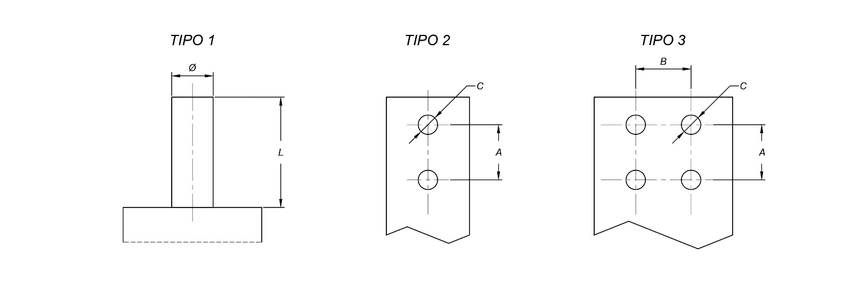
51.3. | Dimensiones (según corresponda):
51.3.1. | A | mm | Indicar
51.3.2. | B | mm | Indicar
51.3.3. | C | mm | Indicar
51.3.4. | Ø | mm | Indicar
51.3.5. | L | mm | Indicar
51.3.6. | Espesor | mm | Indicar
52. | Anexo – Esfuerzos en los bornes
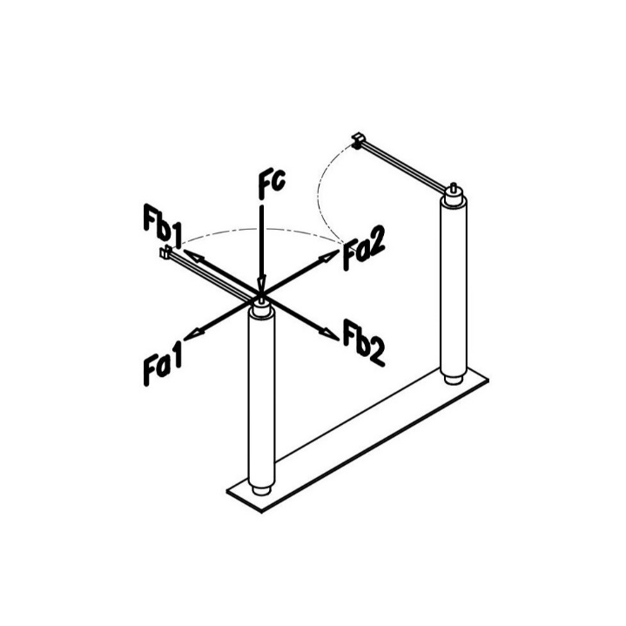
NOTA: En la columna OFRECIDO no se permite completar con “Según Norma/Plano”, etc.

